йцукенгшщзхъфывапролджэячсмитьбюйцукенгшщзхъфывапролджэячсмитьбюйцукенгшщзхъфывапролджэячсмитьбюйцукенгшщзхъфывапролджэячсмитьбюйцукенгшщзхъфывапролджэячсмитьбюйцукенгшщзхъфывапролджэячсмитьбюйцукенгшщзхъфывапролджэячсмитьбюйцукенгшщзхъфывапролджэячсмитьбюйцукенгшщзхъфывапролджэячсмитьбюйцукенгшщзхъфывапролджэячсмитьбюйцукенгшщзхъфывапролджэячсмитьбюйцукенгшщзхъфывапролджэячсмитьбюйцукенгшщзхъфывапролджэячсмитьбюйцукенгшщзхъфывапролджэячсмитьбюйцукенгшщзхъфывапролджэячсмитьбюйцукенгшщзхъфывапролджэячсмитьбюйцукенгшщзхъфывапролджэячсмитьбюйцукенгшщзхъфывапролджэячсмитьбюйцукенгшщзхъфывапролджэячсмитьбюйцукенгшщзхъфывапролджэячсмитьбюйцукенгшщзхъфывапролджэячсмитьбюйцукенгшщзхъфывапролджэячсмитьбюйцукенгшщзхъфывапролджэячсмитьбюйцукенгшщзхъфывапролджэячсмитьбюйцукенгшщзхъфывапролджэячсмитьбюйцукенгшщзхъфывапролджэячсмитьбюйцукенгшщзхъфывапролджэячсмитьбюйцукенгшщзхъфывапролджэячсмитьбюйцукенгшщзхъфывапролджэячсмитьбюйцукенгшщзхъфывапролджэячсмитьбюйцукенгшщзхъфывапролджэячсмитьбюйцукенгшщзхъфывапролджэячсмитьбюйцукенгшщзхъфывапролджэячсмитьбюйцукенгшщзхъфывапролджэячсмитьбюйцукенгшщзхъфывапролджэячсмитьбюйцукенгшщзхъфывапролджэячсмитьбюйцукенгшщзхъфывапролджэячсмитьбюйцукенгшщзхъфывапролджэячсмитьбюйцукенгшщзхъфывапролджэячсмитьбюйцукенгшщзхъфывапролджэячсмитьбюйцукенгшщзхъфывапролджэячсмитьбюйцукенгшщзхъфывапролджэячсмитьбюйцукенгшщзхъфывапролджэячсмитьбюйцукенгшщзхъфывапролджэячсмитьбюйцукенгшщзхъфывапролджэячсмитьбюйцукенгшщзхъфывапролджэячсмитьбюйцукенгшщзхъфывапролджэячсмитьбюйцукенгшщзхъфывапролджэячсмитьбюйцукенгшщзхъфывапролджэячсмитьбюйцукенгшщзхъфывапролджэячсмитьбюйцукенгшщзхъфывапролджэячсмитьбюйцукенгшщзхъфывапролджэячсмитьбюйцукенгшщзхъфывапролджэячсмитьбюйцукенгшщзхъфывапролджэячсмитьбюйцукенгшщзхъфывапролджэячсмитьбюйцукенгшщзхъфывапролджэячсмитьбюйцукенгшщзхъфывапролджэячсмитьбюйцукенгшщзхъфывапролджэячсмитьбюйцукенгшщзхъфывапролджэячсмитьбюйцукенгшщзхъфывапролджэячсмитьбюйцукенгшщзхъфывапролджэячсмитьбюйцукенгшщзхъфывапролджэячсмитьбюйцукенгшщзхъфывапролджэячсмитьбюйцукенгшщзхъфывапролджэячсмитьбюйцукенгшщзхъфывапролджэячсмитьбюйцукенгшщзхъфывапролджэячсмитьбюйцукенгшщзхъфывапролджэячсмитьбюйцукенгшщзхъфывапролджэячсмитьбюйцукенгшщзхъфывапролджэячсмитьбюйцукенгшщзхъфывапролджэячсмитьбюйцукенгшщзхъфывапролджэячсмитьбюйцукенгшщзхъфывапролджэячсмитьбюйцукенгшщзхъфывапролджэячсмитьбюйцукенгшщзхъфывапролджэячсмитьбюйцукенгшщзхъфывапролджэячсмитьбюйцукенгшщзхъфывапролджэячсмитьбюйцукенгшщзхъфывапролджэячсмитьбюйцукенгшщзхъфывапролджэячсмитьбюйцукенгшщзхъфывапролджэячсмитьбюйцукенгшщзхъфывапролджэячсмитьбюйцукенгшщзхъфывапролджэячсмитьбюйцукенгшщзхъфывапролджэячсмитьбюйцукенгшщзхъфывапролджэячсмитьбюйцукенгшщзхъфывапролджэячсмитьбюйцукенгшщзхъфывапролджэячсмитьбюйцукенгшщзхъфывапролджэячсмитьбюйцукенгшщзхъфывапролджэячсмитьбюйцукенгшщзхъфывапролджэячсмитьбюйцукенгшщзхъфывапролджэячсмитьбюйцукенгшщзхъчсмитьбюйцукенгшщзхъфывапролджэячсукенгшщзхъфывапролджэячс

|  |
| --- |
| Мастер класс  «Растения нашего края»  [Выберите дату]  Козлова Любовь Дмитриевна |

Мастер-класс

«Растения нашего края»

Составитель:

Козлова Любовь Дмитриевна

Учитель начальных классов

Салехард 2016

**Цель:** формирование познавательного интереса обучающихся к природе Ямала, посредством изучения растений, которые растут в нашем крае.

**Задачи:**

• изучить особенности ягодных растений тундры;

• развивать общий кругозор, внимание, умение анализировать;

• воспитывать любовь и бережное отношение к уникальной природе родного края;

• прививать экологическое сознание.

**Материалы и инструменты:**

Картон, простой карандаш; ножницы; клей-карандаш.

**По масштабу:** - групповой.

**Цели организации работы в группе:**

1. Создание учебной мотивации;

2. Пробуждение у учащихся познавательного интереса;

3. Развитие стремления к успеху и одобрению;

4. Снятие неуверенности в себе, боязни сделать ошибку и получить за это порицание;

5. Развитие способности к самостоятельной оценке своей работы;

6. Формирование умения общаться и взаимодействовать с другими учащимися.

**По времени:** - краткосрочный.

**По содержанию:** - предметный.

**По доминирующей деятельности:** - информационный проект. Использование проектов на занятиях позволяет овладеть поисково-исследовательскими навыками, учит ребят умению общаться, слушать и слышать друг друга, умению работать в команде, самостоятельности, даёт навыки публичных выступлений.

**Мастер-класс «Растения нашего края»**

Мастер-класс предназначен для учащихся начальных классов, заинтересованных в организации проектной деятельности.

Цель обучения в современных образовательных учреждениях состоит не только в накоплении знаний, но и в формировании исследовательских навыков, развитии умения самостоятельно искать, анализировать и отбирать необходимую информацию и презентовать ее.

Одной из современных форм обучения, позволяющих реализовать озвученные цели, является занятие – проект.

Что же такое проект?

Проект – это самостоятельная, творчески завершенная работа, выполненная учащимся под руководством педагога, то есть деятельность учащегося от идеи до полного завершения.

**Ход занятия**

- Сегодня на занятии мы с вами выполним очень интересную работу, а какую вы узнаете через несколько минут.

- На столе лежат листочки. Посмотрите, что вы видите?

- Как можно назвать тему нашего занятия? (ответы детей)

- Мы выполним проект «Растения нашего края», в ходе которого нами будет создан мини-альбом, который можно будет использовать на уроках окружающего мира или поделиться с первоклашками, которые еще не изучали растения.

**I этап проекта: Постановка проблемы.**

Задумывались ли Вы о том, что самые обычные растения, которые растут в нашем крае, кроме красоты и уюта могут подарить вам еще и здоровье? Они — наши самые верные и близкие друзья и защитники. Каждый из нас наверняка хоть раз в жизни лечил какую-нибудь болезнь лекарственными травами, купленными в аптеке или собранными в тундре.

Что же позволяет использовать обычные растения, которые растут в нашем крае в качестве лекарственных средств, давайте попробуем сформулировать проблемный вопрос нашего проекта.

Какие лекарственные свойства есть у тундровых растений и как их применяет человек?

Для решения проблемного вопроса нам надо решить следующие задачи:

1. Познакомиться с некоторыми растениями, обладающими лекарственными свойствами и узнать, какие особенности есть у этих растений и применение их человеком в лечебных целях.

2. Оформить результаты исследования в виде мини - альбома «Тундровая аптека»

**II этап: Организационный.**

- Переходим ко второму этапу проекта – планирование (организационный). Что бы выполнить поставленные задачи, разобьёмся на группы.

**-** И так, каждая группа попытается самостоятельно найти свой ответ на вопрос «Какие лекарственные свойства есть у растений и как их применяет человек?». Я раздаю материал с информацией о растениях, обладающих лекарственными свойствами (Приложение 1).

- Пользуясь этим материалом вам нужно создать страничку нашего мини-альбома. У вас на столах лежит лист бумаги, клей и ножницы.

**III этап: Поисково-исследовательский.**

- Ознакомьтесь с предложенным материалом. Выберите информацию о растении, отвечающую на проблемный вопрос. Выберите из информационного материала название растения, его изображение и выбранные данные.

**IV этап: Оформление результата работы.**

- Скомпонуйте вырезанный материал на листе бумаги в виде странички для мини-альбома. Выберете участника группы, который представит полученный материал.

**V этап: Презентация проекта.**

- Кто готов представить свою страничку? Прошу вас выступить.

Выступления (Презентация мини – альбома сопровождается чтением и демонстрацией собранного материала.)

Рефлексия

Закончите фразы :  
я познакомился с … было непросто …  
я добился … у меня получилось …  
хотелось бы … я попробую… мне запомнилось …

**Заключение.**

-Итак, мы с вами выполнили наш проект под названием «Растения нашего края».

- Что нового вы узнали на занятии?

- А теперь давайте соберем все ваши листы и скрепим их, и у нас получится мини-альбом.Полученную работу в дальнейшем можно использовать в оформлении кабинета или стенда, а также использовать на занятиях по программе «Занимательная ботаника».

Благодарю за внимание!

**Приложение 1**

[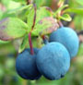](http://regionyamal.ru/flora/golubika.php)

**Голубика (лынзермя)** – листопадный кустарник семейства вересковые. Высота кустика 30 – 50 см. Цветет с мая по июль. Цветки мелкие, зубчатые, бледно – розового цвета. В августе – сентябре созревают плоды. Ягоды сочные, синего или голубого цвета с сизым налетом, шаровидной или овальной формы...

**Лекарственные свойства.**

Действующими веществами этого растения являются органические кислоты, минеральные и дубильные вещества, витамины, гликозид и арбутин. Лечебные свойства голубики обусловлены его вяжущим, противовоспалительным, поливитаминным, общеукрепляющим, жаропонижающим и противоглистным действиями. Также растение помогает утолить жажду.

**Загадка**

Что за ягода такая - голубая – голубая?

На болоте, там и тут эти ягоды растут.

Ягодка как капелька, чуть продолговатенька,

На кустике качается, как она называется?

**Стихотворение.**

Под листиком на каждой ветке  
Сидят маленькие детки.  
Тот, кто деток соберет  
Руки вымажет и рот.  
А попробовав поймет  
Голубика здесь растет.

**[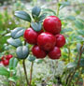](http://regionyamal.ru/flora/brusnika.php)**

**Брусника(емзьдей)** – вечнозеленый кустарничек семейства вересковых. Цветение приходиться на май – июнь. Цветки белого цвета с легким розовым оттенком. В августе – сентябре вызревают плоды. Ягоды ярко – красные, круглые, плотные, зимуют под снегом...

**Лекарственные свойства.**

Бруснику издавна используют в лечебных целях. Целебными свойствами обладают плоды и листья растения. Плоды брусники способствуют лучшему усвоению пищи, усиливают выделение пищеварительных соков, поэтому они обязательно должны присутствовать в рационе людей с пониженной кислотностью желудочного сока и воспалением поджелудочной железы. В качестве вспомогательного средства брусника применяется при лечении гипертонической болезни. Брусничный настой эффективен при ангине.

**Загадка**

Свежа, красна, полезна, вкусна:

И морозить, и мочить, и варенье варить,

И в морс годится - не даст простудиться.

В лес иди-ка - там ягодка...

**Стихотворение.**

Красненькие бусинки  
Качаются на кочках.  
Маленькие ягодки,  
Твердые листочки.  
Немножечко с горчинкою  
Брусничка,  
Но вкусна.  
Едим её с Маринкою,  
Полезная она.

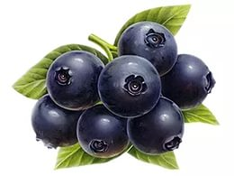

**Черника(ламдуй)** - многолетний кустарник. Русское же наименование "черника", дано ягоде из-за окраски плода. Согласно одной древней легенде, гномы лишились своих жилищ в лесах, так как люди, в поисках накопленных сказочным народом сокровищ, потревожили вечный покой лесного храма. Несчастные гномы нашли убежище под черничным кустом, который и приютил их. В знак своей благодарности к нему, они расселили чернику по всему свету.

**Лекарственные свойства.**

Плоды растения имеют кисло-сладкий вкус и содержат небольшое количество тростникового сахара, дубильные вещества, лимонную, молочную, яблочную, щавелевую и янтарную кислоты. В листьях черники найдены дубильные вещества, цериловый спирт, эфирное масло и витамин С, поэтому черника широко используется в народной медицине разных стран.

**Стихотворение.**

Чернику рвите осторожно:  
Окрасит руки, как чернила;  
Отмыть их сразу невозможно,  
И не поможет даже мыло.  
Но радует черника нас —   
Она полезная для глаз.

**Загадка**

Я порой чернее ночи.

Неба синего синей.

Кто побольше съесть захочет —

Разукрасится сильней.

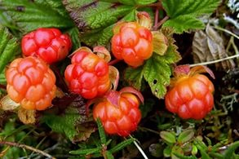

**Морошка(мараңга)** - многолетнее травянистое растение того же рода, что и малина, ежевика, костяника. Цветки одиночные, белые, крупные. Плод - многокостянка, по форме похожа на плоды малины, но отличается особым запахом и вкусом, сладкая. На стебле по одной ягоде. Созревает наоборот. Ягоды сначала красные, а зрелые - оранжево-янтарного цвета.    Народные названия: арктическая малина, глошина, болотный янтарь, моховая смородина, очи болотного, царская ягода, северный апельсин, болотный стражник. Растет главным образом в тундровой, лесотундровой и таежной зонах Северного полушария. Встречается на торфяных болотах, заболоченных лесах, моховых и кустарниковых тундрах.

**Лекарственные свойства.**

В зрелых ягодах морошки содержатся: сахар, белки, клетчатка, яблочная и лимонная кислоты, витамины С, В, РР, А, калий, фосфор, железо, кобальт, дубильные и пектиновые вещества. Витамина С в морошке в три раза больше, чем в апельсинах. Плоды морошки с хорошим вкусом и употребляются как в свежем виде, так и в виде варенья, сока, повидла, джема, компота. Ягоды морошки обладают противомикробным, потогонным, спазмолитическим действиями. По содержанию провитамина А морошка превосходит морковь.

**Стихотворение.**

Морошка, морошка,  
Тоненькая ножка.  
Ягодка — фонарик.  
Сладостью одарит.  
Осень подоспела,  
Ягода поспела.  
Спелая морошка-  
Желтая сережка.

**Загадка**

Похожа на малину,

Живу в низине,

Люблю болото!

Коль сорвать охота -

Не ленись, наклонись,

Желтой ягодкой насладись.

Подумай немножко:

Как меня зовут?

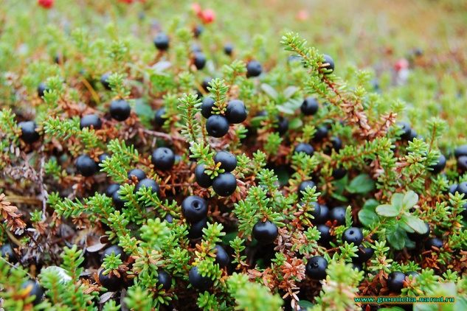

**Водяника (париденя ңодя)-**это вечнозелёный маленький, свето- и влаголюбивый кустарничек. Растёт водяника на сфагновых болотах, в ельниках, на сухих мохово - лишайниковых и каменистых почвах. Плоды круглой формы, чёрно-воронёные, блестящие, плотно сидят на веточках, как бусинки. Чёрные ягоды хорошо заметны и усыпают весь лежачий стебель. На вкус они водянисто-сладкие, практически безвкусные. У ягод нет ни кислоты, ни сладости, то есть одна вода. Поэтому растение и называют водяникой. Вороникой её называют из-за чёрных ягод, похожих на ягоды голубики, но чёрных как вороний глаз. Народы Севера часто употребляют в пищу эти необычные на вкус ягоды. Используют их в качестве приправы к свежей рыбе и животным жирам, варят варенье, мусс, компоты, делают алкогольные напитки и мармелад.

**Лекарственные свойства.**

Водяника, как и большинство северных растений, относится к лекарственным растениям. Лекарственным сырьём являются веточки с листьями и ягоды. В народной медицине используют всё растение. Вороника применяется для успокоения нервной системы, повышения тонуса при умственном и физическом утомлении, при гипертонии, хронической бессоннице, сильной головной боли, нарушении обмена веществ, диабете. В Ямало–Ненецком автономном округе ненцы, ханты и селькупы используют веточки водяники для заживления ран, ссадин и ушибов, прикладывая их на 2-3 часа к больному месту.

[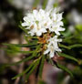](http://regionyamal.ru/flora/bagulnik.php)

**Багульник (яранзь) -**  вечнозелёный кустарник с сильным запахом. Цветки белые или желтовато-белые расположены на концах ветвей. Цветёт в мае - июле. Растёт на сырых и заболоченных местах в хвойных лесах.

**Лекарственные свойства.**

Для лекарственных целей срезают однолетние облиственные побеги длиной до 10 см. Для сушки, собранную траву багульника раскладывают тонким слоем на ткани в тени под навесом. Хранят в сухом прохладном помещении. Багульник обладает отхаркивающим, дезинфицирующим, потогонным, успокаивающим (против моли и клопов) свойствами. В народной медицине багульник используют для лечения туберкулёза лёгких, дизентерии, диабета, ревматизма, подагры, экземы.      Наружно настой багульника применяют для лечения ушибов, обморожений, для заживления колотых и рваных ран. Багульниковое масло закапывают в нос при гриппе и насморке. Растение очень ядовито! Следует быть очень осторожным в его применении. В больших дозах вызывает паралич дыхательной, сердечной деятельности.

**Стихотворение.**

Расплескалась вновь заря   
Розово-румяным.  
Светлый май, тепло даря  
Ароматом пряным,   
  
Вновь вступил в права свои.  
В рощах слышны трели.   
Это птахи - соловьи  
О весне запели.   
  
Лижет розовый туман   
Склоны ближней сопки,   
Там багульника дурман   
Терпкий, пряный, стойкий.

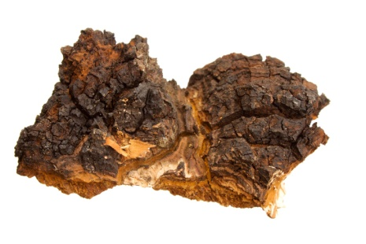

**Чага (тюнця)** – удивительное творение природы. Вырастая из маленькой споры до огромных размеров, тело гриба напитывается полезными веществами благодаря березовому соку и различным компонентам, присутствующим в дереве, на котором он развивается.

**Лекарственные свойства.**

Чага обладает противовоспалительными и кровоостанавливающими свойствами, дубильные вещества, способные сворачивать белок, способствуют образованию защитной пленки на слизистых поверхностях органов. Восполнить важные полезные вещества можно, принимая средства гриба чаги. Таким ценным природным лекарством можно лечить заболевания кишечника, печени. Есть в чаге железо, магний, марганец, калий. Восстанавливающие процессы в тканях происходят за счет общеукрепляющих, тонизирующих свойств чаги.

**Стихотворение.**

Через ельник плохо видно  
Гриб-губитель для берез.  
Он лекарственный! Обидно  
Мне их ранить…Аж до слез!  
  
Но моей родной старухе  
Местный доктор дал совет:  
Пить отвар настоя чаги-  
И в желудке боли нЕт!  
  
Только щель в коре березы,   
Споры чаги тут как тут!  
И, пуская свои корни,  
но жаль - не «белый»  
И без шляпки, паразит…  
Но в лечении умелом  
Всем гастритам явный «хит»!  
  
**Загадка**

Несъедобный этот гриб

Прочно к дереву прилип.

На березке, что в овраге,

Словно полочки из...

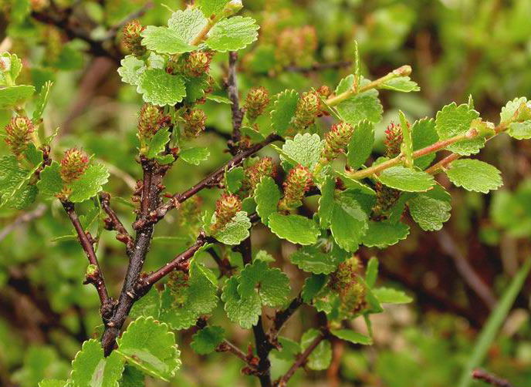

**Карликовая березка(пюңг)** – близкая родственница нашей стройной красавицы – березы повислой. Только ее крона обычно едва доходит взрослому человеку до колен. И растет тундровая береза не деревом, а раскидистым кустарником, а еще чаще ее ветви попросту стелются поверх мхов и лишайников. Кора у деревца не белая, а бурая: темная окраска помогает ему поглощать как можно больше драгоценного солнечного тепла.

**Лекарственные свойства.**

### На Севере карликовую березку часто называют ерником.

### Все части растения богаты витамином С и вполне питательны. И, конечно это растение отличным кормом для оленей. Холодной, суровой зимой ее почками , побегами, корой питаются зайцы и грызуны. А местное население собирает более крупные экземпляры растения на топливо.

**Стихотворение.**

Карлики деревья, что вам не хватало,  
Вы растёте в тундре, может солнца мало,  
Может мало света, больно ветер хлещет,  
А во снах деревьев, где-то море плещет.  
  
Нежные берёзки, веточки согнулись  
Стали украшеньем в тундре зимних улиц,  
А весной нарядны, хоть и не высоки,  
Карлики берёзки тянут с земли соки.